堺市イノベーション投資促進室 行
申込期限：令和4年11月24日（木）
海外輸出取引入門セミナー in 堺 参加申込書

必要事項を記入の上、FAX又はE-mailにてお申し込みください。
FAX：072-228-8816 E-mail：itosoku@city.sakai.lg.jp

E-mailでお申込みの場合は、本申込書をPDFで添付いただくか、本文に下記項目をご記入ください。
貴社名
業 種
参加者 | 氏 名 |  |  |  | 部署・役職
 | 氏 名 |  |  |  | 部署・役職
住 所 | 〒
TEL |  |  |  | E-mail
個別相談会 |  | □参加希望 相談したい事項（ ）
本セミナーをどちらでお知りになりましたか？ |  |  | □堺国際ビジネスメンバーズからの案内 □ジェトロからの案内  □堺市産業振興センターからの案内  □その他（ ）
※受付票は発行いたしませんので、直接会場へお越しください。
※ご記入いただいた内容は、主催団体からの各種連絡・情報提供のために利用させていただく場合があります。
【感染症拡大防止策へのご協力のお願い】
① 会場内におきましては、常時マスクの着用をお願いいたします。マスクをされていない方にはご来場をお断りする場合がありますので、予めご了承願います。
② 入場の際に手指のアルコール消毒をお願いします。また、他の参加者、講師との接触は必要最低限とし、適切な距離をお取りいただきますようお願いいたします。
③ 当日、会場で検温を実施しています。ご来場時に３７．５度以上の発熱その他の症状がある方にはご入場をお断りさせていただきますので、予めご了承願います。
④新型コロナウイルス感染症の感染状況によっては、開催を中止する場合がありますので、あらかじめご了承願います。なお、その場合は、本市ホームページ等でお知らせします。

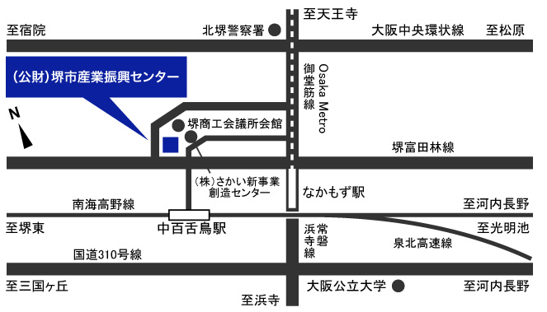
【会場案内】
堺産業振興センター 4階 セミナー室2
（堺市北区長曽根町183-5）
最寄駅：南海高野線 中百舌鳥駅、
OsakaMetro御堂筋線 なかもず駅

【申込・問合せ先】
堺市 イノベーション投資促進室
担当：福谷、竹本
TEL 072-228-7629 FAX 072-228-8816
E-mail：itosoku@city.sakai.lg.jp

